CHEPES L. R. 07 DE ABRIL DE 2025

A LA SRA. DIRECTORA INTERINA DEL J.I.N. N° 5

PROF. RODRÍGUEZ FABIANA ELIZABETH

S………………./……………….D

La que suscribe, Tello, Rosa Elvira; D.N.I. N° 22 291 682, Personal Planta Permanente Categoría G6, que cumple funciones en este establecimiento educativo, tiene el agrado de dirigirse a Ud. y por su digno intermedio ante quien corresponda a efectos de solicitar LIC. “DIA FEMENINO” ART. 48 INCISO “O” PUNTO 1 LEY 8.744.

Sin otro particular y a la espera de una pronta y favorable respuesta a lo peticionado saludo a Ud. muy Atte.

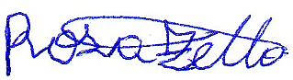

……………………………………….

TELLO ROSA ELVIRA

D.N.I. N° 24 249 821



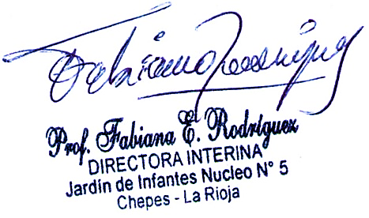

RECIBIDO EL DÍA 07/04/2025